**Nhóm 8 – 60HT**  
**Bài tập phân quyền theo nhóm**

Thành viên:

1.Nguyễn Xuân Canh-1851161689

2.Vũ Tiến Hiệu-1851161310

3.Phạm Văn Chương-1851161358

4.Trần Thị Thu Hiền-1851161924

5.Nguyễn Thị Huệ-1851161677

Tạo thư mục BAITAPTRACNGHIEM_NHOM8

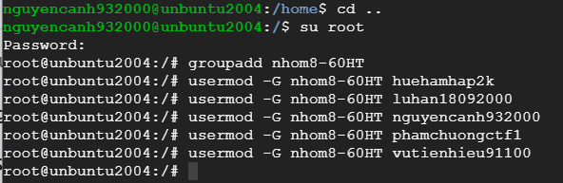Tạo nhóm:

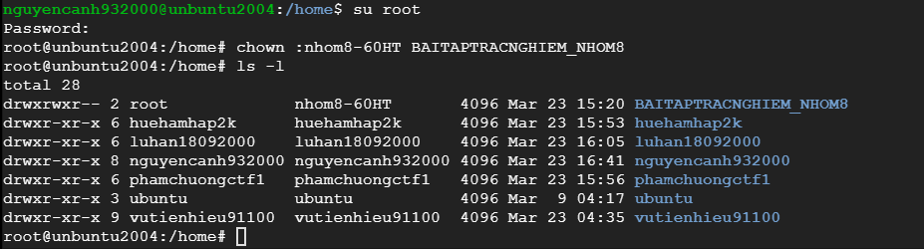Chia sẻ thư mục cho các thành viên có thể truy nhập

Các thành viên tải file bài kiểm tra của mình từ github vào folder “BAITAPTRACNGHIEM_NHOM8”; phân quyền own có thể đọc, ghi; group chỉ có thể đọc, others không xem hay sửa được, tất cả các file ko có quyền chạy

* Chmod 640 filename

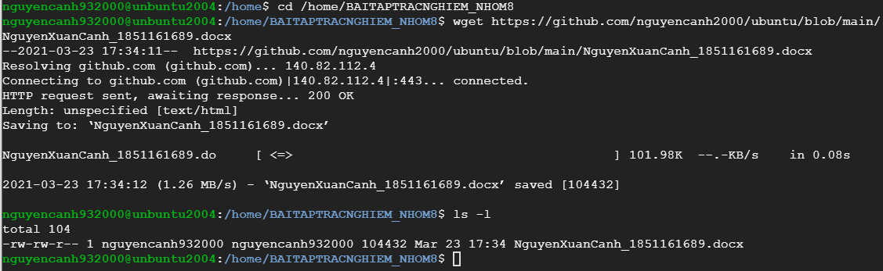1.Canh



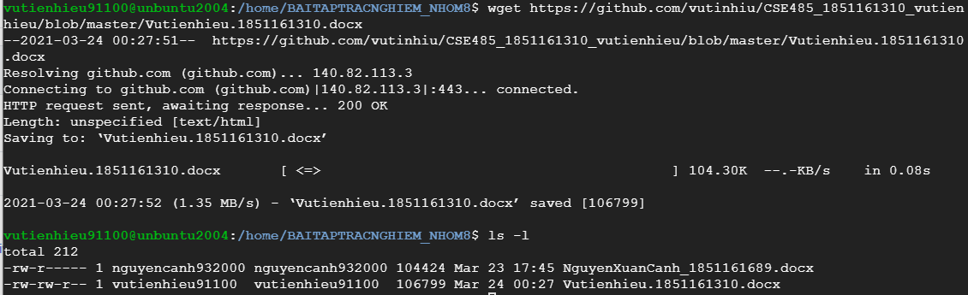2.Hiệu

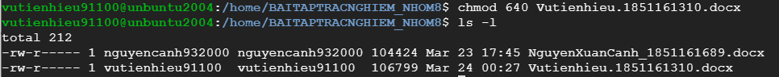

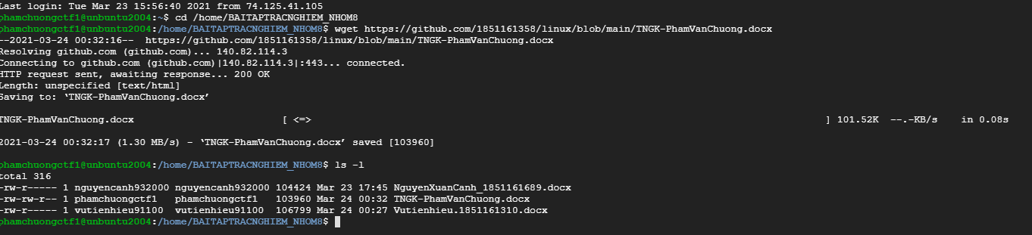3.Chương

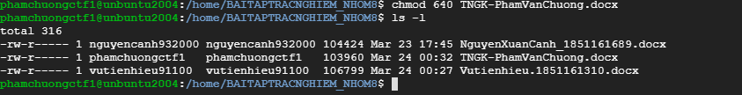

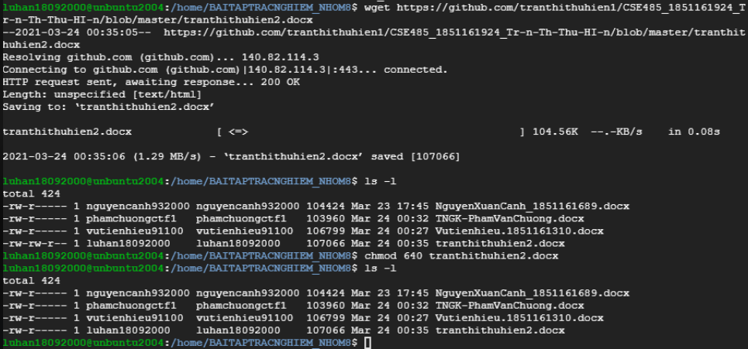4.Hiền

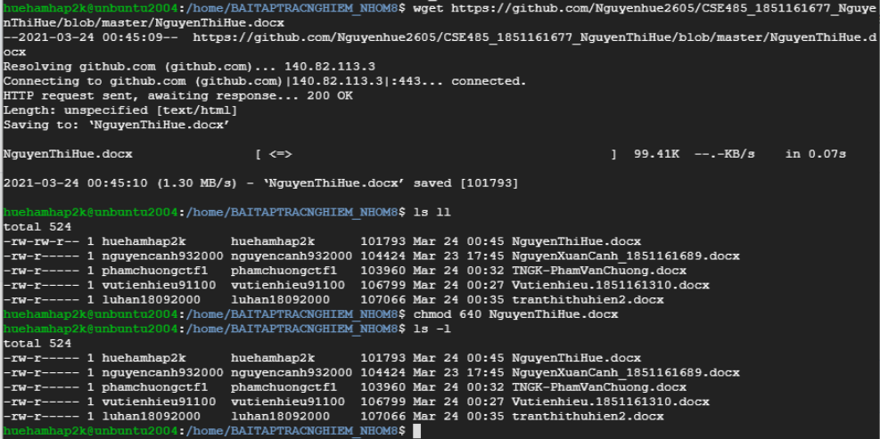5.Huệ